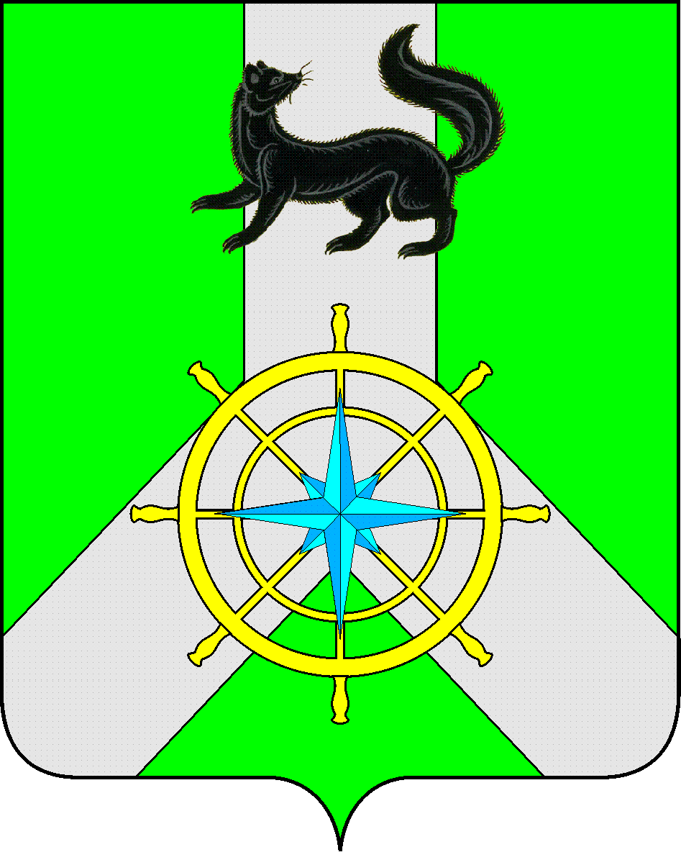
Р О С С И Й С К А Я Ф Е Д Е Р А Ц И Я

И Р К У Т С К А Я О Б Л А С Т Ь

К И Р Е Н С К И Й М У Н И Ц И П А Л Ь Н Ы Й Р А Й О Н

А Д М И Н И С Т Р А Ц И Я

П О С Т А Н О В Л Е Н И Е
от «31» марта 2025 года |  |  | № 217
 | г. Киренск
Об утверждении схемы расположения земельного участка

В соответствии со статьей 11.10 Земельного Кодекса Российской Федерации, Федеральным законом от 24.07.2007 г. № 221-ФЗ «О кадастровой деятельности», часть 2 статьи 3.3. Федерального закона от 25.10.2001 г. №137-ФЗ «О введении в действие Земельного кодекса Российской Федерации», Приказом Федеральной службы государственной регистрации, кадастра и картографии от 19 апреля 2022 г. № П/0148 "Об утверждении требований к подготовке схемы расположения земельного участка или земельных участков на кадастровом плане территории и формату схемы расположения земельного участка или земельных участков на кадастровом плане территории при подготовке схемы расположения земельного участка или земельных участков на кадастровом плане территории в форме электронного документа, формы схемы расположения земельного участка или земельных участков на кадастровом плане территории, подготовка которой осуществляется в форме документа на бумажном носителе", Уставом муниципального образования Киренский район, рассмотрев заявление Потапова Степана Сергеевича, схему расположения земельного участка на кадастровом плане территории, администрация Киренского муниципального района

П О С Т А Н О В Л Я Е Т :

- Утвердить схему расположения земельного участка на кадастровом плане территории из земель сельскохозяйственного назначения с кадастровым номером 38:09:120002:ЗУ1, расположенного по адресу: Российская Федерация, Иркутская область, муниципальный район Киренский, в 7774 метрах юго-западнее с. Кривая Лука, общей площадью 294099 кв.м., для личного подсобного хозяйства (сенокошение).
- Срок действия настоящего постановления два года со дня подписания настоящего постановления.
- Схему расположения земельного участка на кадастровом плане территории разместить на официальном сайте Киренского района https://kirenskraion.mo38.ru/ в разделе «Земельные отношения» в срок не более пяти рабочих дней.

И.о. главы администрации А.В. Воробьев

Согласовано:
Правовой отдел: _______ ___________________
исп. О.Н. Мичурина

Утверждена
Постановлением администрации
Киренского муниципального района
от 31.03. 2025 г. № 217

Схема расположения земельного участка или земельных участков
на кадастровом плане территории

Номер кадастрового квартала 38:09:120002
Условный номер земельного участка 38:09:120002:ЗУ1
Площадь земельного участка 294 099 м²
Адрес Иркутская область, Киренский район, в 7774 метрах юго - западнее с.Кривая Лука
Обозначение характерных точек границ | Координаты, м
Обозначение характерных точек границ | Х | У
1 | 2 | 3
н1 | 972550.632 | 5169779.085
н2 | 972181.600 | 5169834.811
н1 | 972198.734 | 5169940.349
н4 | 972193.493 | 5169978.347
н5 | 972131.910 | 5169990.140
н2 | 971971.402 | 5170067.446
н7 | 971861.994 | 5170260.057
н8 | 971899.992 | 5170257.436
н9 | 971859.373 | 5170385.188
н10 | 971858.718 | 5170403.532
н11 | 971927.089 | 5170449.299
н12 | 971963.769 | 5170416.249
н13 | 971977.439 | 5170373.709
н14 | 972554.049 | 5170182.259
н15 | 972554.809 | 5170116.169
н16 | 972693.829 | 5170051.599
н17 | 972721.999 | 5170023.369
н18 | 972747.009 | 5169870.399
н19 | 972607.540 | 5169868.284
н20 | 972566.922 | 5169832.907
н21 | 972550.632 | 5169779.085
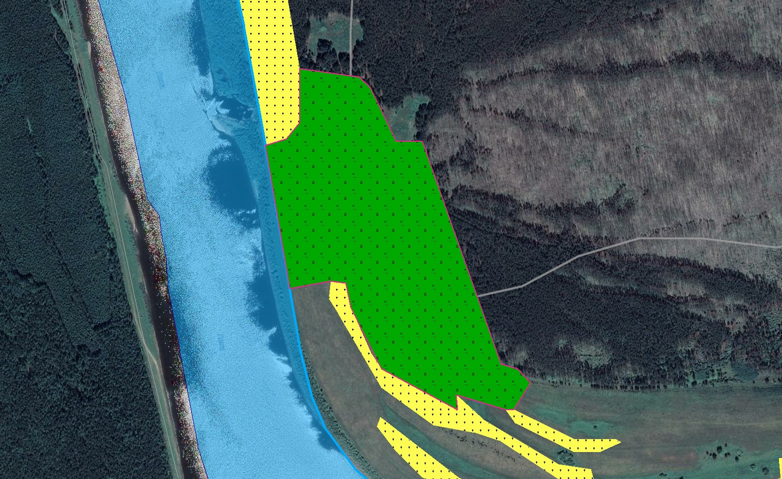
Масштаб 1 : 5000
Условные обозначения:
н1 Номер характерной точки
38:09:120001:ЗУ-1 Образовываемый земельный участок

